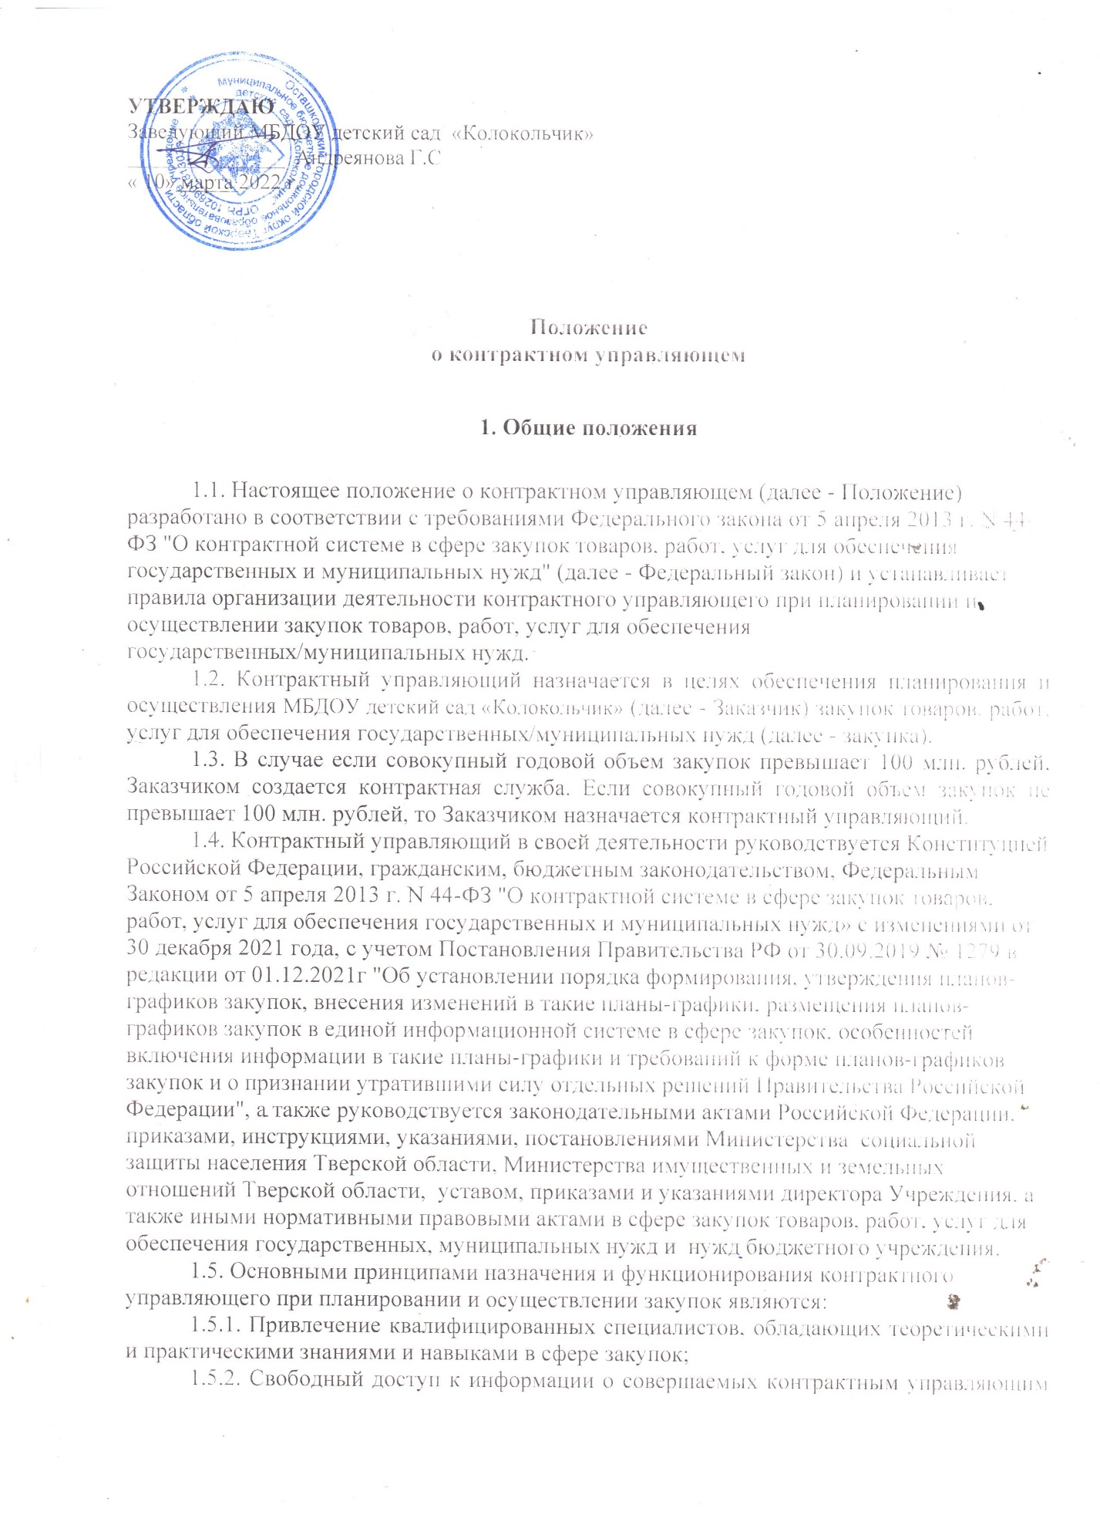 действиях, направленных на обеспечение государственных/муниципальных нужд, в том числе способах осуществления закупок и их результатах;
1.5.3. Заключение контрактов на условиях, обеспечивающих наиболее эффективное достижение заданных результатов обеспечения государственных/муниципальных нужд;
1.5.4. Достижение Заказчиком заданных результатов обеспечения государственных/муниципальных нужд.
1.6. Контрактный управляющий назначается Заказчиком как ответственное лицо за осуществление закупок, включая исполнение каждого контракта.
1.7. Контрактный управляющий должен иметь высшее образование и дополнительное профессиональное образование в сфере закупо
к.

2. Функциональные обязанности контрактного управляющего

2.1. Функциональными обязанностями контрактного управляющего являются:
2.1.1. Обеспечение закупок для государственных/муниципальных нужд:
- предварительный сбор данных о потребностях, ценах на товары, работы, услуги;
- подготовка закупочной документации;
- обработка результатов закупки и заключение контракта.
2.1.2. Осуществление закупок для государственных/муниципальных нужд:
- составление планов и обоснование закупок;
- осуществление процедур закупок.
2.1.3. Экспертиза результатов закупок, приемка контракта:
- проверка соблюдения условий контракта;
- проверка качества представленных товаров, работ, услуг.
2.1.4. Консультирование в сфере закупок для государственных/муниципальных нужд:
- мониторинг рынка предмета закупок для государственных/муниципальных нужд;
- консультирование по закупочным процедурам.
2.1.5. Экспертиза в сфере закупок для государственных/муниципальных нужд:
- экспертиза закупочной процедуры;
- экспертиза исполнения и результатов исполнения контракта.

3. Функции и полномочия контрактного управляющего

3.1. Контрактный управляющий осуществляет следующие функции и полномочия:
3.1.1. При планировании закупок:
а) организует на стадии планирования закупок консультации с поставщиками (подрядчиками, исполнителями) в целях определения состояния конкурентной среды на соответствующих рынках товаров, работ, услуг;
б) организует общественное обсуждение закупок;
в) обеспечивает подготовку обоснования закупки при формировании плана-графика;
г) разрабатывает план-график, осуществляет подготовку изменений для внесения в план-график, размещает в единой информационной системе план-график и внесенные в него изменения;
д) организует утверждение плана-графика;
е) определяет и обосновывает начальную (максимальную) цену контракта, цену контракта, заключаемого с единственным поставщиком (подрядчиком, исполнителем) при формировании плана-графика закупок;
ж) обрабатывает, формирует, хранит данные.
3.1.2. При определении поставщиков (подрядчиков, исполнителей):
а) выбирает способ определения поставщика (подрядчика, исполнителя);
б) уточняет в рамках обоснования цены цену контракта, заключаемого с единственным поставщиком (подрядчиком, исполнителем);
в) осуществляет подготовку извещений об осуществлении закупок, документации о закупках (за исключением описания объекта закупки), проектов контрактов, изменений в извещения об осуществлении закупок, в документацию о закупках, приглашения принять участие в определении поставщиков (подрядчиков, исполнителей) закрытыми способами;
г) организует подготовку описания объекта закупки в документации о закупке;
д) обеспечивает привлечение на основе контракта специализированной организации для выполнения отдельных функций по определению поставщика;
е) обеспечивает предоставление учреждениям и предприятиям уголовно-исполнительной системы, организациям инвалидов преимущества в отношении предлагаемой ими цены контракта;
ж) обеспечивает осуществление закупки у субъектов малого предпринимательства, социально ориентированных некоммерческих организаций, устанавливает требование о привлечении к исполнению контракта субподрядчиков, соисполнителей из числа субъектов малого предпринимательства, социально ориентированных некоммерческих организаций;
з) размещает в единой информационной системе или до ввода в эксплуатацию указанной системы на официальном сайте Российской Федерации в информационно-телекоммуникационной сети "Интернет" для размещения информации о размещении заказов на поставки товаров, выполнение работ, оказание услуг извещения об осуществлении закупок, документацию о закупках и проекты контрактов, протоколы, предусмотренные Федеральным законом;
и) публикует извещение об осуществлении закупок в любых средствах массовой информации или размещает это извещение на сайтах в информационно-телекоммуникационной сети "Интернет" при условии, что такое опубликование или такое размещение осуществляется наряду с предусмотренным Федеральным законом размещением;
к) подготавливает и направляет в письменной форме или в форме электронного документа разъяснения положений документации о закупке;
л) привлекает экспертов, экспертные организации;
м) обеспечивает направление необходимых документов для заключения контракта с единственным поставщиком (подрядчиком, исполнителем) по результатам несостоявшихся процедур определения поставщика в установленных Федеральным законом случаях в соответствующие органы, определенные пунктом 25 части 1 статьи 93 Федерального закона;
н) обосновывает в документально оформленном отчете невозможность или нецелесообразность использования иных способов определения поставщика (подрядчика, исполнителя), а также цену контракта и иные существенные условия контракта в случае осуществления закупки у единственного поставщика (подрядчика, исполнителя) для заключения контракта;
о) обеспечивает заключение контрактов;
п) организует включение в реестр недобросовестных поставщиков (подрядчиков, исполнителей) информации об участниках закупок, уклонившихся от заключения контрактов.
р) осуществляет организационно-техническое обеспечение деятельности по осуществлению закупок, в том числе обеспечивает проверку:
соответствия требованиям, установленным в соответствии с законодательством Российской Федерации к лицам, осуществляющим поставку товара, выполнение работы, оказание услуги, являющихся объектом закупки;
не приостановления деятельности участника закупки в порядке, установленном Кодексом Российской Федерации об административных правонарушениях, на дату подачи заявки на участие в закупке;
отсутствия у участника закупки недоимки по налогам, сборам, задолженности по иным обязательным платежам в бюджеты бюджетной системы Российской Федерации;
отсутствия в реестре недобросовестных поставщиков (подрядчиков, исполнителей) информации об участнике закупки - юридическом лице, в том числе информации об учредителях, о членах коллегиального исполнительного органа, лице, исполняющем функции единоличного исполнительного органа участника закупки, если указанное требование установлено в документации о закупке;
отсутствия у участника закупки - физического лица либо у руководителя, членов коллегиального исполнительного органа, лица, исполняющего функции единоличного исполнительного органа, или главного бухгалтера юридического лица - участника закупки судимости за преступления в сфере экономики и (или) преступления, предусмотренные статьями 289, 290, 291, 291.1 Уголовного кодекса Российской Федерации (за исключением лиц, у которых такая судимость погашена или снята), а также неприменение в отношении указанных физических лиц наказания в виде лишения права занимать определенные должности или заниматься определенной деятельностью, которые связаны с поставкой товара, выполнением работы, оказанием услуги, являющихся объектом осуществляемой закупки, и административного наказания в виде дисквалификации;
соответствия дополнительным требованиям, устанавливаемым в соответствии с частью 2 статьи 31 Федерального закона;
участник закупки - юридическое лицо, которое в течение двух лет до момента подачи заявки на участие в закупке не было привлечено к административной ответственности за совершение административного правонарушения, предусмотренного статьей 19.28 Кодекса Российской Федерации об административных правонарушениях;
3.1.3. При исполнении, изменении, расторжении контракта:
а) обеспечивает приемку поставленного товара, выполненной работы (ее результатов), оказанной услуги, а также отдельных этапов поставки товара, выполнения работы, оказания услуги;
б) организует оплату поставленного товара, выполненной работы (ее результатов), оказанной услуги, а также отдельных этапов исполнения контракта;
в) взаимодействует с поставщиком (подрядчиком, исполнителем) при изменении, расторжении контракта, применяет меры ответственности, в том числе направляет поставщику (подрядчику, исполнителю) требование об уплате неустоек (штрафов, пеней) в случае просрочки исполнения поставщиком (подрядчиком, исполнителем) обязательств (в том числе гарантийного обязательства), предусмотренных контрактом, а также в иных случаях неисполнения или ненадлежащего исполнения поставщиком (подрядчиком, исполнителем) обязательств, предусмотренных контрактом, совершает иные действия в случае нарушения поставщиком (подрядчиком, исполнителем) условий контракта;
г) организует проведение экспертизы поставленного товара, выполненной работы, оказанной услуги, привлекает экспертов, экспертные организации;
д) в случае необходимости обеспечивает создание приемочной комиссии не менее чем из пяти человек для приемки поставленного товара, выполненной работы или оказанной услуги, результатов отдельного этапа исполнения контракта;
е) подготавливает документ о приемке результатов отдельного этапа исполнения контракта, а также поставленного товара, выполненной работы или оказанной услуги;
ж) размещает в единой информационной системе или до ввода в эксплуатацию указанной системы на официальном сайте Российской Федерации в информационно-телекоммуникационной сети "Интернет" для размещения информации о размещении заказов на поставки товаров, выполнение работ, оказание услуг отчет, содержащий информацию об исполнении контракта, о соблюдении промежуточных и окончательных сроков исполнения контракта, о ненадлежащем исполнении контракта (с указанием допущенных нарушений) или о неисполнении контракта и о санкциях, которые применены в связи с нарушением условий контракта или его неисполнением, об изменении или о расторжении контракта в ходе его исполнения, информацию об изменении контракта или о расторжении контракта, за исключением сведений, составляющих государственную тайну;
з) организует включение в реестр недобросовестных поставщиков (подрядчиков, исполнителей) информации о поставщике (подрядчике, исполнителе), с которым контракт был расторгнут по решению суда или в связи с односторонним отказом Заказчика от исполнения контракта;
и) составляет и размещает в единой информационной системе отчет об объеме закупок у субъектов малого предпринимательства, социально ориентированных некоммерческих организаций.
3.2. Контрактный управляющий осуществляет иные полномочия, предусмотренные Федеральным законом, в том числе:
1) организует в случае необходимости консультации с поставщиками (подрядчиками, исполнителями) и участвует в таких консультациях в целях определения состояния конкурентной среды на соответствующих рынках товаров, работ, услуг, определения наилучших технологий и других решений для обеспечения государственных/муниципальных нужд;
2) организует обязательное общественное обсуждение закупки товара, работы или услуги, по результатам которого в случае необходимости осуществляет подготовку изменений для внесения в планы закупок, планы-графики, документацию о закупках или обеспечивает отмену закупки;
3) принимает участие в утверждении требований к закупаемым Заказчиком отдельным видам товаров, работ, услуг (в том числе предельным ценам товаров, работ, услуг) и (или) нормативным затратам на обеспечение функций Заказчика и размещает их в единой информационной системе;
4) участвует в рассмотрении дел об обжаловании действий (бездействия) Заказчика, в том числе обжаловании результатов определения поставщиков (подрядчиков, исполнителей), и осуществляет подготовку материалов для осуществления претензионной работы;
5) разрабатывает проекты контрактов, в том числе типовых контрактов Заказчика, типовых условий контрактов Заказчика;
6) осуществляет проверку банковских гарантий, поступивших в качестве обеспечения исполнения контрактов, на соответствие требованиям Федерального закона;
7) информирует в случае отказа Заказчика в принятии банковской гарантии об этом лицо, предоставившее банковскую гарантию, с указанием причин, послуживших основанием для отказа;
8) организует осуществление уплаты денежных сумм по банковской гарантии в случаях, предусмотренных Федеральным законом;
9) организует возврат денежных средств, внесенных в качестве обеспечения исполнения заявок или обеспечения исполнения контрактов.
3.3. В целях реализации функций и полномочий, указанных в пунктах 3.1, 3.2 настоящего Положения, контрактный управляющий обязан соблюдать обязательства и требования, установленные Федеральным законом, в том числе:
1) не допускать разглашения сведений, ставших ему известными в ходе проведения процедур определения поставщика (подрядчика, исполнителя), кроме случаев, прямо предусмотренных законодательством Российской Федерации;
2) не проводить переговоров с участниками закупок до выявления победителя определения поставщика (подрядчика, исполнителя), кроме случаев, прямо предусмотренных законодательством Российской Федерации;
3) привлекать в случаях, в порядке и с учетом требований, предусмотренных действующим законодательством Российской Федерации, в том числе Федеральным законом, к своей работе экспертов, экспертные организации.
3.4. При централизации закупок в соответствии со статьей 26 Федерального закона контрактный управляющий осуществляет функции и полномочия, предусмотренные пунктами 3.1, 3.2 настоящего Положения и не переданные соответствующему уполномоченному органу, уполномоченному учреждению, которые осуществляют полномочия на определение поставщиков (подрядчиков, исполнителей).

4. Ответственность контрактного управляющего

4.1. Любой участник закупки, а также осуществляющие общественный контроль общественные объединения, объединения юридических лиц в соответствии с законодательством Российской Федерации имеют право обжаловать в судебном порядке или в порядке, установленном Федеральным законом, в контрольный орган в сфере закупок действия (бездействие) контрактного управляющего, если такие действия (бездействие) нарушают права и законные интересы участника закупки

